- Как думаете, к какому царству принадлежит организм, изображенный на рисунке? Почему?
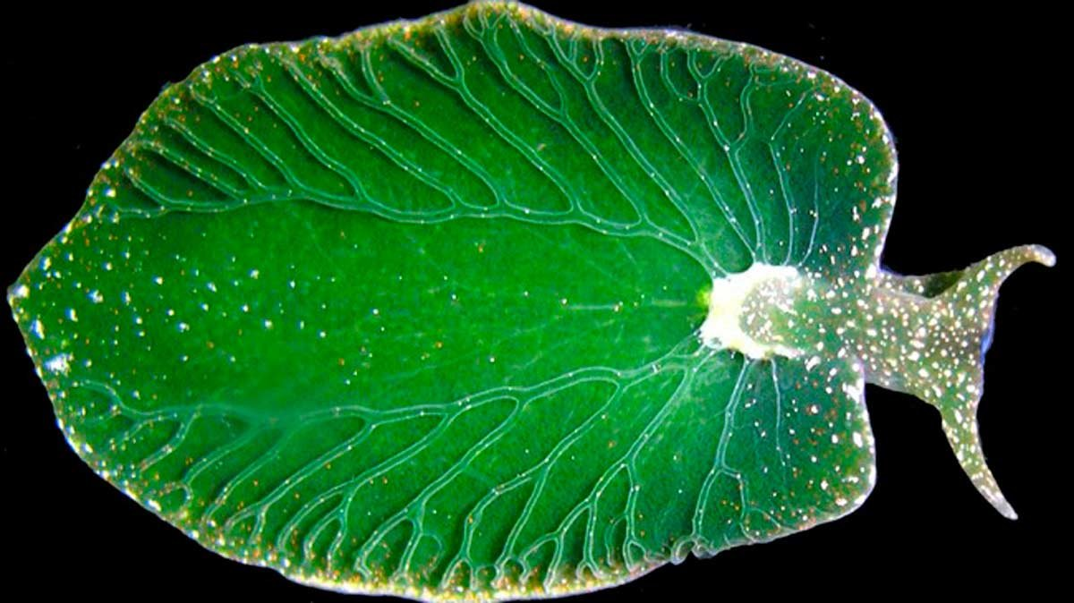

Царство животные, моллюск, но он больше похож на листик
- У растений нет сердца, которое могло бы перекачивать жидкости по организму. Как думаете, как же им удается «поднимать» воду из корней в листья?
У них есть какой-то насос
- Если взять зерна пшеницы, растереть их, добавить воды (приготовить тесто) а затем капнуть йод, то тесто окрасится синим. Какой вывод можно сделать из этого эксперимента?
  - Семя пшеницы содержит только белки в качестве запасных веществ
  - Семя пшеницы содержит белки и крахмал в качестве запасных веществ
  - Семя пшеницы содержит только крахмал в качестве запасного вещества
  - Семя пшеницы содержит крахмал и, возможно, другие вещества
- Очень часто у организмов, которые переходят к паразитическому образу жизни, «упрощается» строение. Как думаете, чем это можно объяснить?
потому что им даже не надо «работать», переваривать пищу, например
- Какой опыт можно провести, чтобы показать, что растение выделяет кислород только на свету?
Выключить свет или поставить в темное место
- Если развести дрожжи в теплой воде в стакане, добавить туда сахар и подождать 10 минут, выделится довольно много газа. Как думаете, можно ли этим газом потушить свечу?
Наверное, можно, это углекислый газ
- Существуют растения-хищники, которые ведут охоту на насекомых и на другие группы животных. Однако, необходимые органические вещества растения все же получают с помощью фотосинтеза. Для чего же им прибегать к такому сложному способу добычи пищи?
Им нужны минеральные вещества, которых мало в почве. У нас живет такая цапалка-поцапалка
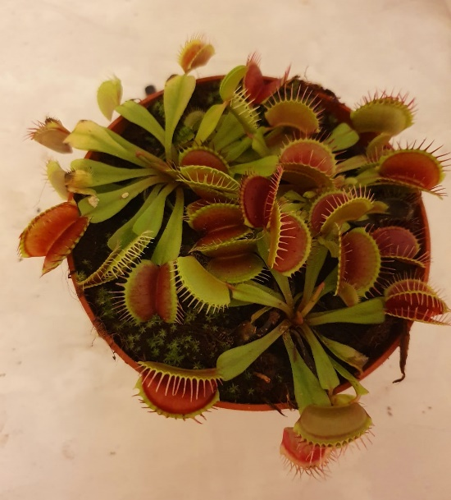
- Для адаптации к различным условиям у растений есть масса приспособлений. Как думаете, от чего защищает или для чего нужно наличие плотного воскового слоя на листьях?
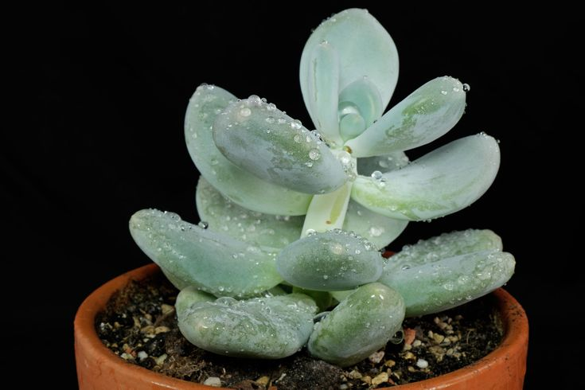
Чтобы больше задерживать воду

